Statystyka Warszawy Nr 5/2020

W maju 2020 r., podobnie jak w poprzednim miesiącu, obserwowano zmiany, które były następstwem wprowadzonych w kraju ograniczeń z powodu epidemii COVID–19. Odnotowano dalszy spadek przeciętnego zatrudnienia r/r oraz wzrost stopy bezrobocia. Nadal oferowanych miejsc pracy było mniej niż przed rokiem. W produkcji sprzedanej przemysłu wystapił wzrost, natomiast znacznie niższa była produkcja budowlano-
-montażowa. Odnotowano także spadek sprzedaży detalicznej oraz hurtowej. Maj charakteryzował się mniejszą niż rok wcześniej liczbą mieszkań oddanych do użytkowania, rozpoczętych budów i wydanych pozwoleń.
79,2

Dynamika produkcji budowlano-montażowej (w cenach bieżących) r/r

Przeciętne zatrudnienie
Przeciętne zatrudnienie w sektorze przedsiębiorstw w maju 2020 r. było o 1,7% niższe niż przed rokiem
Przeciętne zatrudnienie w sektorze przedsiębiorstw w maju 2020 r. wyniosło 1061,1 tys. osób
i było o 9,0 tys. osób, tj. o 0,8% niższe niż w kwietniu 2020 r. oraz o 18,1 tys. osób, tj. o 1,7% niższe niż w maju 2019 r.
W porównaniu z kwietniem 2020 r. spadek przeciętnego zatrudnienia odnotowano w sekcjach: działalność związana z kulturą, rozrywką i rekreacją (o 1,6%), administrowanie i działalność wspierająca (o 1,5%), zakwaterowanie i gastronomia (o 1,4%), handel; naprawa pojazdów samochodowych oraz informacja i komunikacja (po 1,3%), budownictwo (o 0,9%), przemysł
(o 0,8%), działalność profesjonalna, naukowa i techniczna (o 0,4%).
Natomiast wzrost przeciętnego zatrudnienia wystąpił w sekcjach obsługa rynku nieruchomości (o 0,5%) oraz transport i gospodarka magazynowa (o 0,1%).

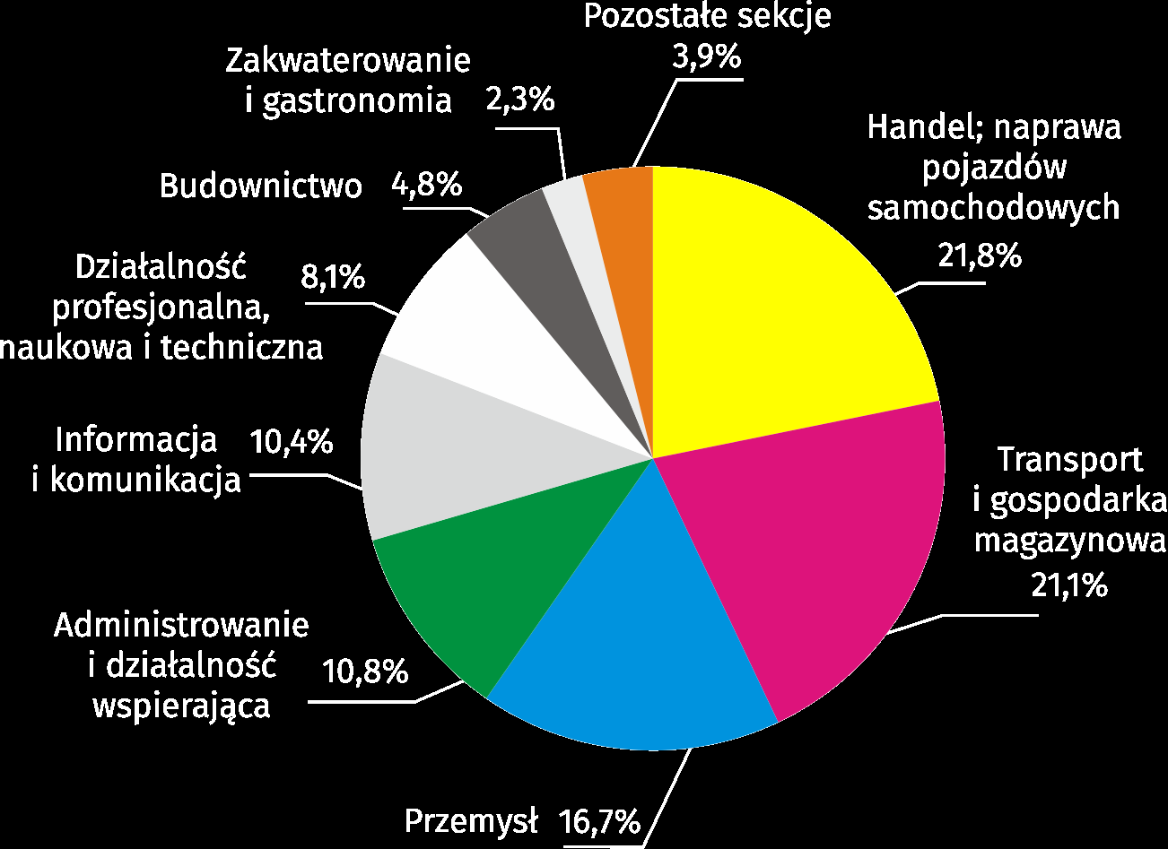
Wykres 1. Struktura przeciętnego zatrudnienia według sekcji PKD w maju 2020 r.

W stosunku do maja 2019 r. spadek przeciętnego zatrudnienia odnotowano w sekcjach: zakwaterowanie i gastronomia (o 13,6%), budownictwo (o 3,9%), handel; naprawa pojazdów samochodowych (o 3,1%), administrowanie i działalność wspierająca (o 2,6%), informacja i komunikacja (o 1,3%), przemysł (o 0,7%), transport i gospodarka magazynowa (o 0,6%).
Wzrost przeciętnego zatrudnienia wystąpił w sekcjach: działalność związana z kulturą, rozrywką i rekreacją (o 4,8%), działalność profesjonalna, naukowa i techniczna (o 1,9%), obsługa rynku nieruchomości (o 0,6%).
Bezrobocie rejestrowane
W maju 2020 r., nadal utrzymała się tendencja wzrostu liczby zarejestrowanych bezrobotnych oraz stopy bezrobocia
W końcu maja 2020 r. liczba zarejestrowanych bezrobotnych wyniosła 20985 osób i była
o 1944 osoby, tj. o 10,2% większa niż w końcu kwietnia 2020 r. oraz o 2061 osób, tj. o 10,9% większa niż w analogicznym okresie 2019 r.
Liczba zarejestrowanych bezrobotnych kobiet wyniosła 10229, co stanowiło 48,7% ogółu bezrobotnych (przed miesiącem 48,8%, a przed rokiem 49,6%) i 14,4% bezrobotnych kobiet
w województwie mazowieckim. W stosunku do kwietnia 2020 r. liczba bezrobotnych kobiet zwiększyła się o 930 osób, tj. o 10,0%, a w stosunku do maja 2019 r. zwiększyła się o 850 osób, tj. o 9,1%.
Stopa bezrobocia rejestrowanego wynosiła 1,6% (przed miesiącem i przed rokiem 1,4%), średnia
w województwie mazowieckim kształtowała się na poziomie 4,9% (przed miesiącem 4,7%,
a przed rokiem 4,6%), natomiast w kraju na poziomie 6,0% (przed miesiącem 5,8%, a przed rokiem 5,4%).
W maju 2020 r. w urzędach pracy zarejestrowano 2576 osób bezrobotnych (1859 w kwietniu 2020 r., a 2601 w maju 2019 r.). Bezrobotni zarejestrowani stanowili 20,4% ogółu zarejestrowanych bezrobotnych w województwie.
Liczba osób rejestrujących się po raz pierwszy wyniosła 876 (przed miesiącem 730), co stanowiło 34,0% ogółu bezrobotnych, którzy zarejestrowali się w maju 2020 r. oraz 27,5% zarejestrowanych po raz pierwszy w województwie. Udział osób zwolnionych z przyczyn dotyczących zakładu pracy wśród bezrobotnych zarejestrowanych w maju 2020 r. wyniósł 4,3%
(w województwie mazowieckim 8,9%), przed miesiącem 3,6%, a przed rokiem 1,9%.
W maju 2020 r. liczba wyrejestrowanych bezrobotnych osób była o 78,0% mniejsza niż przed rokiem
W maju 2020 r. z ewidencji bezrobotnych wyrejestrowano 632 osoby (729 w kwietniu 2020 r.,
a 2871 w maju 2019 r.), co stanowiło 9,8% wyrejestrowanych z ewidencji bezrobotnych w województwie mazowieckim. Spośród wyrejestrowanych bezrobotnych 442 osoby podjęły pracę. Ponadto 5 osób utraciło status bezrobotnego w wyniku niepotwierdzenia gotowości do podjęcia pracy. Przyczyną skreślenia z ewidencji było również dobrowolne zrezygnowanie ze statusu bezrobotnego, rozpoczęcie szkolenia lub stażu, nabycie uprawnień do zasiłku lub świadczenia przedemerytalnego, nabycie praw emerytalnych lub rentowych i inne.
Prawa do zasiłku nie posiadało 17328 osób, tj. 82,6% ogółu zarejestrowanych bezrobotnych (przed rokiem 15858 osób, tj. 83,8%). Natomiast 3657 bezrobotnych posiadało prawo do zasiłku.

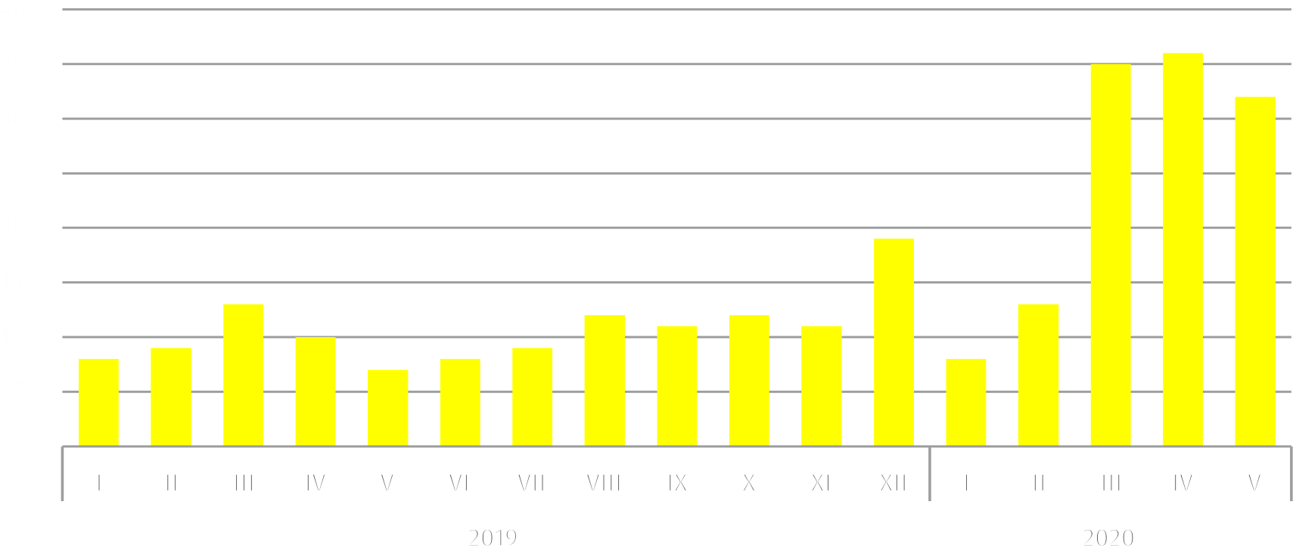
Wykres 2. Liczba bezrobotnych na 1 ofertę pracy (stan w końcu miesiąca)

W maju 2020 r. do urzędów pracy zgłoszono 1848 ofert pracy, co stanowiło 16,7% ofert pracy w województwie mazowieckim i w końcu tego miesiąca urzędy dysponowały ofertami pracy dla 659 osób. Na jedną ofertę pracy przypadały w końcu maja 2020 r. 32 osoby (przed miesiącem 36, a przed rokiem 7), w województwie mazowieckim 23 osoby (przed miesiącem 25,
a przed rokiem 13) zarejestrowane jako bezrobotne.
W maju 2020 r. zgłoszono
o 56,5% mniej ofert pracy niż przed rokiem

Wynagrodzenia
Przeciętne miesięczne wynagrodzenie brutto w sektorze przedsiębiorstw w maju 2020 r. wyniosło 6465,54 zł i było o 4,3% niższe niż w kwietniu br. oraz o 1,5% wyższe niż w maju 2019 r.
Przeciętne miesięczne wynagrodzenie brutto w sektorze przedsiębiorstw w maju 2020 r. wyniosło 6465,54 zł i było o 4,3% niższe w stosunku do poprzedniego miesiąca oraz o 1,5% wyższe niż
w analogicznym okresie 2019 r.
W porównaniu z kwietniem 2020 r. spadek przeciętnego wynagrodzenia brutto wystąpił
w sekcjach: budownictwo (o 14,5%), przemysł (o 7,8%), administrowanie i działalność wspierająca (o 6,8%), działalność związana z kulturą, rozrywką i rekreacją (o 5,7%), zakwaterowanie
i gastronomia (o 4,0%), działalność profesjonalna, naukowa i techniczna (o 3,8%), transport
i gospodarka magazynowa (o 3,2%), informacja i komunikacja (o 2,6%), handel; naprawa pojazdów samochodowych (o 0,7%).
Natomiast wzrost przeciętnego wynagrodzenia brutto odnotowano w sekcji obsługa rynku nieruchomości (o 1,8%).

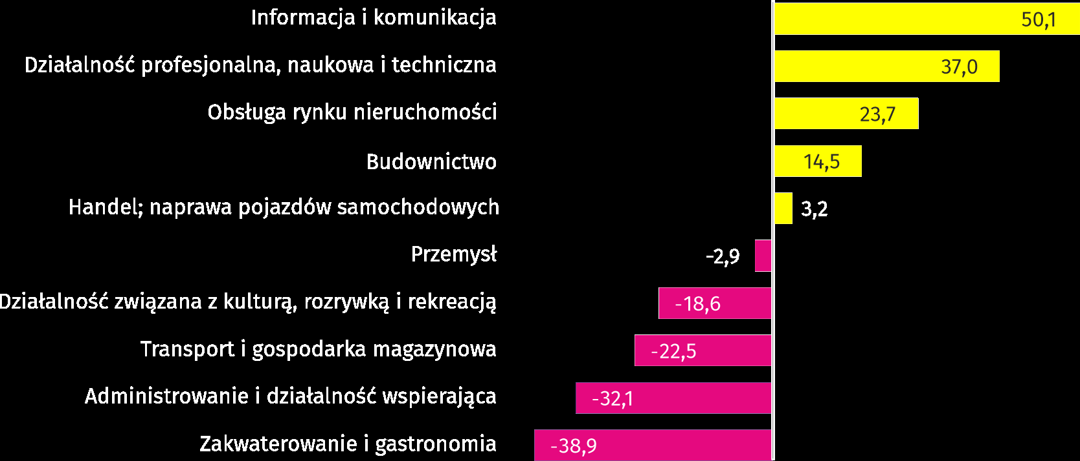
Wykres 3. Odchylenia względne (w %) przeciętnych miesięcznych wynagrodzeń brutto w wybranych
sekcjach od średniego wynagrodzenia w sektorze przedsiębiorstw w maju 2020 r.

W stosunku do maja 2019 r. wzrost przeciętnego wynagrodzenia brutto odnotowano w sekcjach: obsługa rynku nieruchomości (o 6,9%), przemysł (o 5,2%), administrowanie i działalność wspierająca (o 4,1%), działalność profesjonalna, naukowa i techniczna (o 2,6%), handel; naprawa pojazdów samochodowych (o 2,0%), budownictwo (o 0,2%).
Natomiast spadek przeciętnego wynagrodzenia brutto odnotowano w sekcjach: zakwaterowanie i gastronomia (o 10,5%), działalność związana z kulturą, rozrywką i rekreacją (o 2,8%), informacja i komunikacja (o 2,2%), transport i gospodarka magazynowa (o 0,7%).
Przemysł
Produkcja sprzedana w przetwórstwie przemysłowym
(w cenach stałych) w maju 2020 r. była o 1,2% mniejsza niż przed rokiem
Produkcja sprzedana przemysłu w maju 2020 r. wyniosła (w cenach bieżących) 9957,2 mln zł i była (w cenach stałych) większa w stosunku do analogicznego miesiąca 2019 r. o 6,1%. W stosunku do maja 2019 r. odnotowano spadek produkcji sprzedanej w przetwórstwie przemysłowym o 1,2%.
W okresie styczeń–maj 2020 r. produkcja sprzedana przemysłu wyniosła 55043,1 mln zł (w cenach bieżących) i była (w cenach stałych) wyższa o 4,0% od osiągniętej w analogicznym okresie 2019 r. W przetwórstwie przemysłowym odnotowano wzrost produkcji o 2,7%.
Wśród działów zaliczanych do przetwórstwa przemysłowego wzrost sprzedaży wystąpił m.in. w: produkcji wyrobów farmaceutycznych (o 52,1%), produkcji wyrobów tekstylnych (o 26,4%), produkcji chemikaliów i wyrobów chemicznych (o 19,1%), pozostałej produkcji wyrobów
(o 16,8%), produkcji wyrobów z drewna, korka, słomy i wikliny (o 11,4%), produkcji artykułów spożywczych (o 9,8%), produkcji wyrobów z metali (o 7,2%).
Spadek sprzedaży odnotowano m.in. w: produkcji pozostałego sprzętu transportowego
(o 32,8%), produkcji skór i wyrobów skórzanych (o 29,9%), produkcji maszyn i urządzeń
(o 13,5%), poligrafii i reprodukcji zapisanych nośników informacji (o 12,9%), produkcji pojazdów samochodowych, przyczep i naczep (o 11,9%), produkcji mebli (o 11,5%), naprawie, konserwacji
i instalowaniu maszyn i urządzeń (o 9,1%), produkcji wyrobów z pozostałych mineralnych surowców niemetalicznych (o 8,5%), produkcji komputerów, wyrobów elektronicznych i optycznych (o 7,0%), produkcji odzieży (o 6,1%).
Wydajność pracy w przemyśle, mierzona wartością produkcji sprzedanej na 1 zatrudnionego, w okresie styczeń–maj 2020 r. wyniosła 306,8 tys. zł (w cenach bieżących) i była – licząc
w cenach stałych – o 3,1% wyższa niż przed rokiem.
Budownictwo
Produkcja sprzedana budownictwa w maju 2020 r. wyniosła (w cenach bieżących) 3618,0 mln zł
i w stosunku do kwietnia 2020 r. była większa o 0,7%, a w stosunku do analogicznego okresu ubiegłego roku spadła o 19,6%.
W okresie styczeń–maj 2020 r. produkcja sprzedana budownictwa osiągnęła wartość 18433,5 mln zł, tj. o 6,7% mniejszą niż w analogicznym okresie 2019 r.
Produkcja budowlano-montażowa (w cenach bieżących)
w maju 2020 r. była o 20,8% mniejsza niż przed rokiem
Produkcja budowlano-montażowa w maju 2020 r. ukształtowała się na poziomie 958,9 mln zł
(w cenach bieżących) i stanowiła 26,5% produkcji sprzedanej budownictwa. W stosunku do poprzedniego miesiąca produkcja budowlano-montażowa zwiększyła się o 7,4%, a w porównaniu
z majem 2019 r. była mniejsza o 20,8%.
W okresie styczeń–maj 2020 r. produkcja budowlano-montażowa ukształtowała się na poziomie 4444,1 mln zł i stanowiła 24,1% produkcji sprzedanej budownictwa (przed rokiem 25,0%). W porównaniu z analogicznym okresem ubiegłego roku produkcja budowlano-montażowa była mniejsza o 9,8%.
Spadek produkcji w stosunku do analogicznego okresu 2019 r. wystąpił w jednostkach zajmujących się budową budynków (o 14,8%), w podmiotach zajmujących się budową obiektów inżynierii lądowej i wodnej (o 9,8%) oraz w przedsiębiorstwach wykonujących roboty budowlane specjalistyczne (o 1,1%).
Wydajność pracy, mierzona produkcją na 1 zatrudnionego w budownictwie, w maju 2020 r. wyniosła 70,3 tys. zł i była o 1,5% wyższa niż przed miesiącem i o 16,3% mniejsza niż w maju 2019 r.
Handel
Sprzedaż detaliczna (w cenach bieżących) zrealizowana przez przedsiębiorstwa handlowe
i niehandlowe w maju 2020 r. była o 9,2% mniejsza niż
w maju 2019 r.

Sprzedaż detaliczna zrealizowana przez przedsiębiorstwa handlowe i niehandlowe w maju 2020 r. (w cenach bieżących) była o 31,1% większa niż w kwietniu 2020 r. oraz o 9,2% niższa
w odniesieniu do maja 2019 r.
W porównaniu z kwietniem 2020 r. większa była: pozostała sprzedaż detaliczna w niewyspecjalizowanych sklepach (o 201,2%), sprzedaż tekstyliów, odzieży, obuwia (o 190,5%), prasy, książek, pozostała sprzedaż w wyspecjalizowanych sklepach (o 71,8%), sprzedaż pojazdów samochodowych, motocykli, części (o 40,1%), sprzedaż farmaceutyków, kosmetyków, sprzętu ortopedycznego (o 29,4%), sprzedaż mebli, RTV, AGD (o 25,3%), sprzedaż paliw stałych, ciekłych i gazowych (o 22,4%), pozostała sprzedaż (o 17,5%).
Natomiast mniejsza była sprzedaż detaliczna prowadzona przez domy sprzedaży wysyłkowej
(o 15,8%), sprzedaż żywności, napojów i wyrobów tytoniowych (o 0,9%).
W porównaniu z majem 2019 r. najbardziej spadła sprzedaż paliw stałych, ciekłych i gazowych oraz pozostała sprzedaż detaliczna w niewyspecjalizowanych sklepach
W stosunku do maja 2019 r. mniejsza była: sprzedaż paliw stałych, ciekłych i gazowych
(o 33,3%), pozostała sprzedaż detaliczna w niewyspecjalizowanych sklepach (o 28,3%), sprzedaż pojazdów samochodowych, motocykli, części (o 26,9%), tekstyliów, odzieży, obuwia
(o 26,3%), farmaceutyków, kosmetyków, sprzętu ortopedycznego (o 22,4%), pozostała sprzedaż (o 17,6%), sprzedaż żywności, napojów i wyrobów tytoniowych (o 6,9%).
Natomiast wzrosła sprzedaż detaliczna prowadzona przez domy sprzedaży wysyłkowej
(o 106,3%), sprzedaż mebli, RTV, AGD (o 13,8%), prasy, książek, pozostała sprzedaż w wyspecjalizowanych sklepach (o 5,5%).
W okresie styczeń–maj 2020 r. w porównaniu z analogicznym okresem 2019 r. sprzedaż detaliczna zmniejszyła się o 10,1%.
Sprzedaż hurtowa (w cenach bieżących) w przedsiębiorstwach handlowych była
o 16,4% niższa niż przed rokiem
Sprzedaż hurtowa w przedsiębiorstwach handlowych w maju 2020 r. (w cenach bieżących) była o 14,3% większa w stosunku do poprzedniego miesiąca oraz o 16,4% niższa w odniesieniu do maja 2019 r., a w przedsiębiorstwach hurtowych była odpowiednio wyższa o 8,8% i niższa o 13,9%.
W okresie styczeń–maj 2020 r. jednostki handlowe zrealizowały sprzedaż hurtową o 7,2% mniejszą niż przed rokiem, natomiast przedsiębiorstwa hurtowe o 5,9% niższą.
Budownictwo mieszkaniowe
Według wstępnych danych, w Warszawie w maju 2020 r. przekazano do użytkowania 1248 mieszkań, tj. o 24,8% mniej niż przed rokiem.
W okresie styczeń–maj 2020 r. oddano do użytkowania 7084 mieszkania (o 12,1% mniej niż
w analogicznym okresie 2019 r.), a w województwie mazowieckim 14796 mieszkań, tj. o 11,7% mniej niż w okresie styczeń–maj 2019 r. Spadek liczby oddanych mieszkań odnotowano
w budownictwie przeznaczonym na sprzedaż lub wynajem z 7562 do 6863 mieszkań, tj. o 9,2% mniej, w budownictwie indywidualnym z 227 do 213 mieszkań, tj. o 6,2% mniej. Ponadto w budownictwie komunalnym oddano do użytkowania 8 mieszkań.

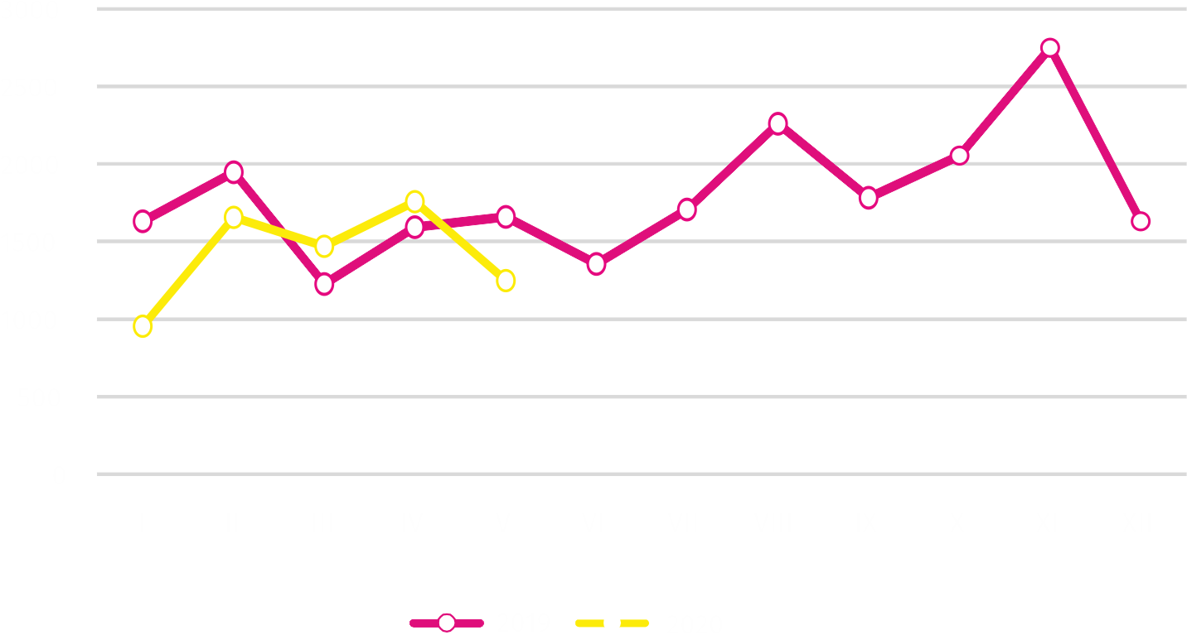
Wykres 4. Mieszkania oddane do użytkowania
W okresie styczeń–maj 2020 r. rozpoczęto budowę 5494 mieszkań, tj. o 32,9% mniej niż w analogicznym okresie poprzedniego roku

W okresie styczeń–maj 2020 r. rozpoczęto budowę 5494 mieszkań (o 32,9% mniej niż
w analogicznym okresie 2019 r.), z czego: 5310 w budownictwie realizowanym na sprzedaż lub wynajem, 184 w budownictwie indywidualnym.
W okresie styczeń–maj 2020 r. liczba mieszkań, na budowę których wydano pozwolenia lub dla których dokonano zgłoszenia z projektem budowlanym wyniosła 4597 (o 45,3% mniej niż
w analogicznym okresie 2019 r.), w tym 188 mieszkań w budynkach realizowanych przez inwestorów indywidualnych.
Przeciętna powierzchnia mieszkania oddanego do użytkowania w okresie styczeń–maj 2020 r. wyniosła 62,6 m² i zwiększyła się w stosunku do analogicznego okresu 2019 r. o 1,3 m².
W budownictwie indywidualnym przeciętna powierzchnia użytkowa mieszkania wyniosła — 191,2 m² (o 3,5 m² mniej niż w analogicznym okresie 2019 r.), w budownictwie przeznaczonym na sprzedaż lub wynajem — 58,6 m² (o 1,0 m² mniej), w budownictwie komunalnym — 33,0 m².

Podmioty gospodarki narodowej
W końcu maja 2020 r. najliczniejszą grupę podmiotów według rodzaju prowadzonej działalności stanowiły jednostki zajmujące się działalnością profesjonalną, naukową i techniczną
W końcu maja 2020 r. w rejestrze REGON na terenie Warszawy było zarejestrowanych 463276 podmiotów gospodarki narodowej, co stanowiło 53,6% zbioru województwa mazowieckiego. W porównaniu z kwietniem 2020 r. liczba podmiotów gospodarki narodowej zwiększyła się
o 1161 (tj. o 0,3%), a w stosunku do maja 2019 r. wzrosła o 19704 (tj. o 4,4%).
Według stanu w końcu maja br. do rejestru REGON wpisanych było 206881 osób prawnych
i jednostek organizacyjnych niemających osobowości prawnej, w tym 139992 spółki handlowe. Liczba tych podmiotów wzrosła w stosunku do poprzedniego miesiąca odpowiednio o 0,3%
i 0,4%, natomiast w skali roku odpowiednio o 5,3% i 7,3%.
Liczba zarejestrowanych osób fizycznych prowadzących działalność gospodarczą według stanu na koniec maja br. wyniosła 256395 i w porównaniu z kwietniem 2020 r. była wyższa o 0,2%,
a w stosunku do analogicznego okresu poprzedniego roku wzrosła o 3,7%.

Wykres 5. Struktura podmiotów gospodarki narodowej według form prawnych w 2020 r.
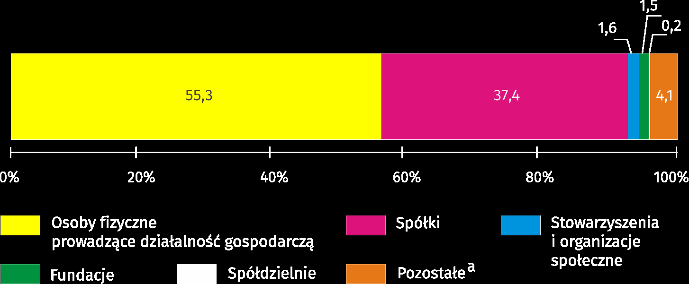
Stan w dniu 31 maja

a W tym przedsiębiorstwa państwowe.
W stolicy, w maju 2020 r., najwięcej było podmiotów zajmujących się: działalnością profesjonalną, naukową i techniczną (19,4% ogółu zarejestrowanych jednostek), handlem; naprawą pojazdów samochodowych (18,8%) oraz informacją i komunikacją (9,9%).
W porównaniu z kwietniem 2020 r. liczba podmiotów zwiększyła się m.in. w sekcjach: rolnictwo, leśnictwo, łowiectwo i rybactwo oraz administrowanie i działalność wspierająca (po 0,5%), informacja i komunikacja (o 0,4%). Natomiast spadek liczby podmiotów odnotowano w sekcjach górnictwo
i wydobywanie oraz dostawa wody; gospodarowanie ściekami i odpadami; rekultywacja (po 0,3%).
W stosunku do maja 2019 r. największy wzrost liczby podmiotów odnotowano w sekcjach: wytwarzanie i zaopatrywanie w energię elektryczną, gaz, parę wodną i gorącą wodę (o 20,5%), informacja i komunikacja (o 8,6%), administrowanie i działalność wspierająca (o 7,0%). Natomiast spadek liczby podmiotów odnotowano w sekcji górnictwo i wydobywanie (o 2,9%).
W maju 2020 r. liczba nowo zarejestrowanych podmiotów była o blisko 20% większa niż miesiąc wcześniej, a liczba zawieszonych działalności zmniejszyła się o 0,7%
W maju 2020 r. do rejestru REGON wpisanych zostało 1955 nowych podmiotów, tj. o 19,9% więcej niż w poprzednim miesiącu. Wśród nowo zarejestrowanych podmiotów przeważały osoby fizyczne prowadzące działalność gospodarczą – 1146 (o 34,0% więcej niż w kwietniu 2020 r.). Liczba nowo zarejestrowanych spółek handlowych była większa o 0,3%, w tym spółek z ograniczoną odpowiedzialnością – o 1,3% mniejsza.
W maju 2020 r. wykreślono z rejestru REGON 717 podmiotów (wobec 718 w poprzednim miesiącu), w tym 532 osoby fizyczne prowadzące działalność gospodarczą (o 12,2% mniej). Najwięcej wyrejestrowanych jednostek zajmowało się: handlem; naprawą pojazdów samochodowych (19,0%), działalnością profesjonalną, naukową i techniczną (16,5%)
Według stanu w końcu maja br. w rejestrze REGON 42482 podmioty miały zawieszoną działalność (o 0,7% mniej niż przed miesiącem). Zdecydowaną większość stanowiły osoby fizyczne prowadzące działalność gospodarczą (86,3%).

W przypadku cytowania danych Głównego Urzędu Statystycznego prosimy o zamieszczenie informacji: „Źródło danych GUS”, a w przypadku publikowania obliczeń dokonanych na danych opublikowanych przez GUS prosimy o zamieszczenie informacji: „Opracowanie własne na podstawie danych GUS”.
Opracowanie merytoryczne:  Urząd Statystyczny w Warszawie  Dyrektor Zofia Kozłowska  Tel.: 22 464 23 15 | Rozpowszechnianie:  Centrum Informacji Statystycznej  Marcin Kałuski  Tel.: 22 464 20 91  e-mail: m.kaluski@stat.gov.pl
Obsługa mediów
Tel.: 22 464 20 91
e-mail: m.kaluski@stat.gov.pl
 |    | warszawa.stat.gov.pl  @Warszawa_STAT

Powiązane opracowania
Komunikaty i biuletyny

Temat dostępny w bazach danych
Bank Danych Lokalnych → Rynek pracy

Ważniejsze pojęcia dostępne w słowniku
Bezrobotni zarejestrowani
Stopa bezrobocia rejestrowanego
Przeciętne zatrudnienie
Przeciętne miesięczne wynagrodzenie brutto
Mieszkania oddane do użytkowania
Wskaźnik rentowności obrotu brutto
Wskaźnik rentowności obrotu netto

Dane meldunkowe – mogą ulec zmianie po opracowaniu sprawozdań kwartalnych.
Dotyczy osób prawnych, jednostek organizacyjnych niemających osobowości prawnej oraz osób fizycznych prowadzących działalność gospodarczą (bez osób fizycznych prowadzących gospodarstwa indywidualne w rolnictwie).

